Mirt Davide 12/09/2019

5B inf 2019/2020

PROGETTO: REALIZZA UN PROGRAMMA CHE CREI ED ESEGUA DEI TEST

Requisiti Funzionali Del Programma:
- Il programma deve creare ed eseguire test in base al tipo di utente che lo sta utilizzando.
- L’ accesso al programma verrà fatto attraverso registrazione dell’utente ad esclusione dell’amministratore che è un utente pre-registrato.

-Operazioni amministratore :

- Definizione materia del test
- Inserimento di un numero di domande che possono prevedere anche immagini
- Inserimento delle risposte

-Operazioni utente
- Registrazione con user e password
- Acesso con user e password
- Avvio del test attraverso scelta della materia
- Visualizzazione Punteggi
-Operazioni del sistema
- Calcolo punteggio utente
- Creazione file di domande e risposte
- Caricamento domande risposte ed eventuali immagini da file
- Visualizzare la risposta corretta per ogni risposta data
- Stampa punteggio finale e data in cui e’ stato svolto il test
- Stampa lista punteggi

Requisiti non Funzionali

-Visualizzazione su grafica del sistema

Individuazione Attori

-Admin
-Utente
-Sistema

UML delle classi
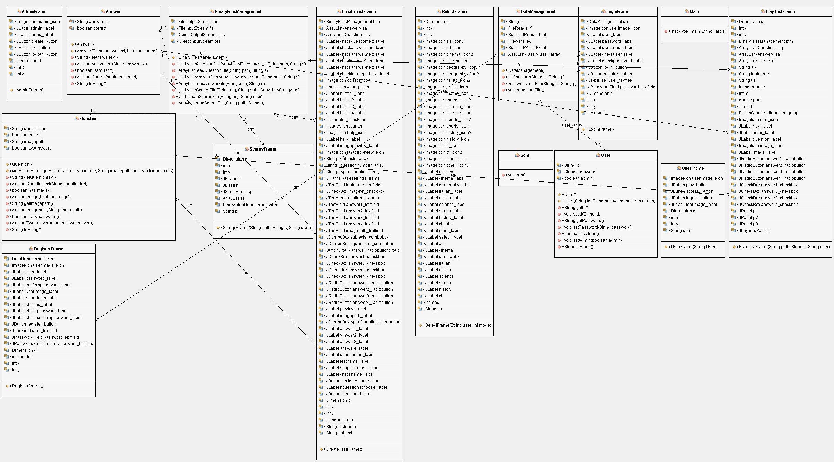

Progettazione

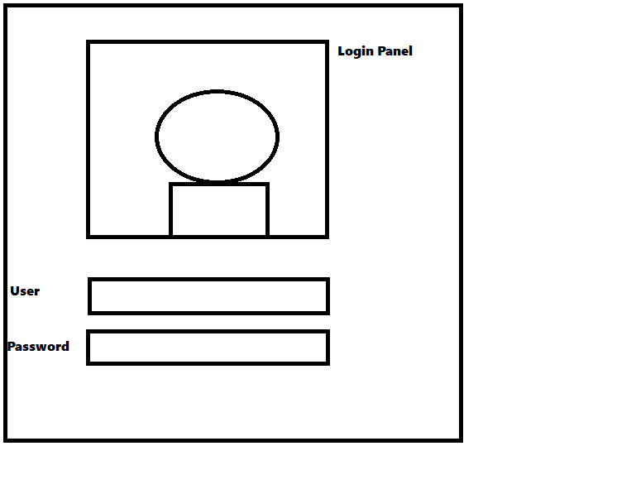
Da qui si puo andare al register panel se non si ha un account registrato

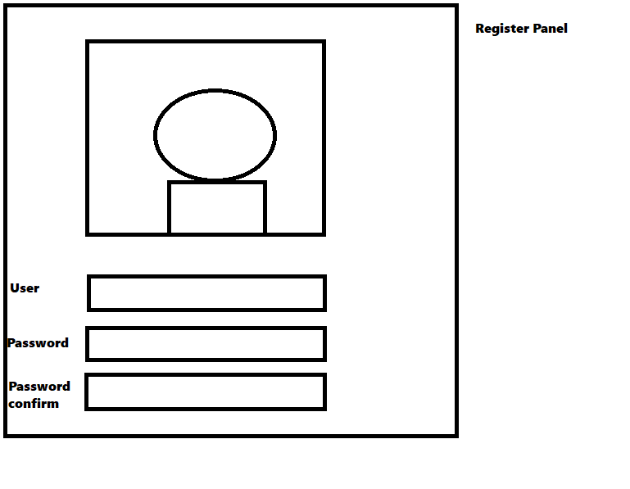
Una volta registrati si torna al al login e si fa l’accesso o con l’account admin o con un user

Iniziamo dal user

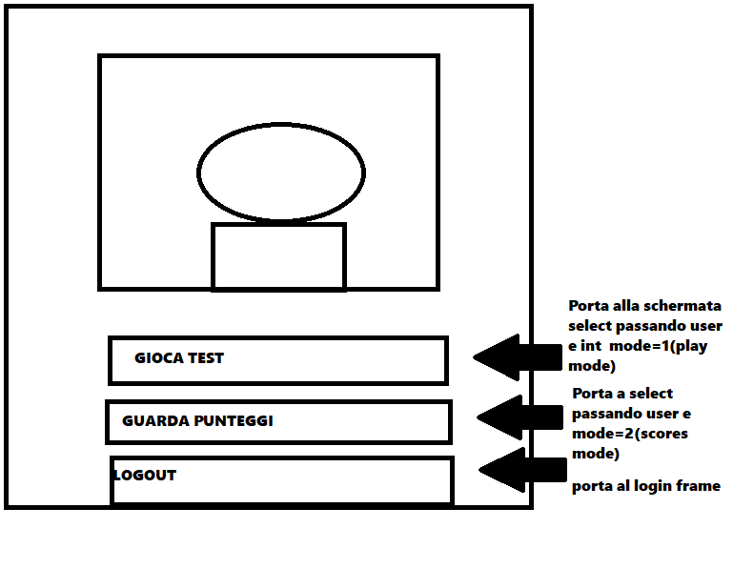

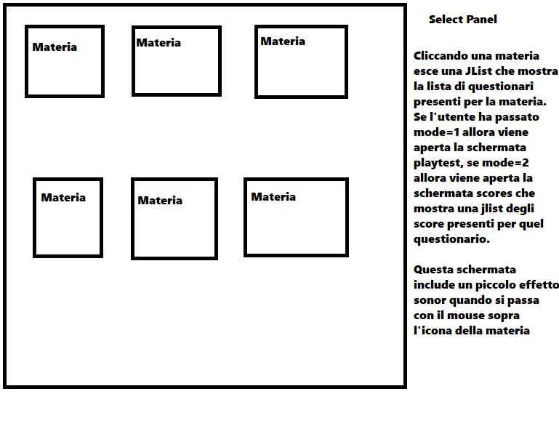

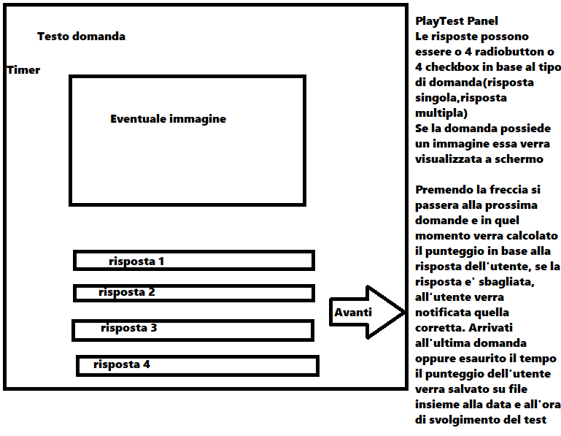

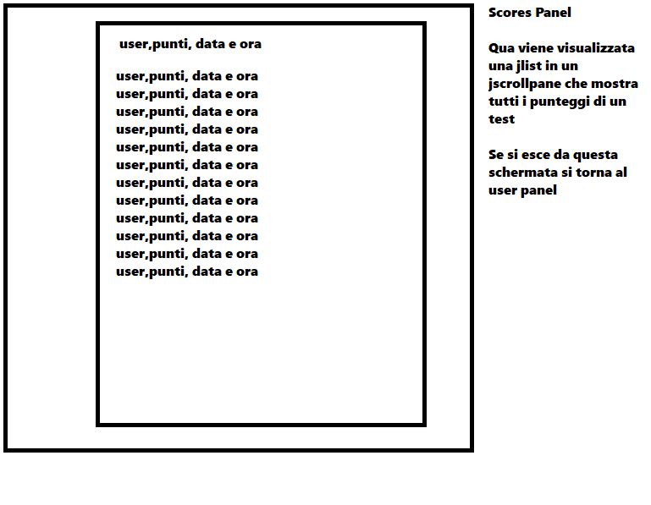

Questa invece è la schermata Admin
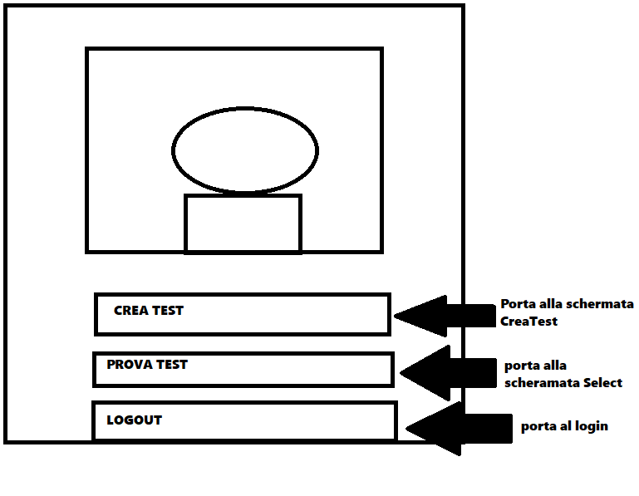

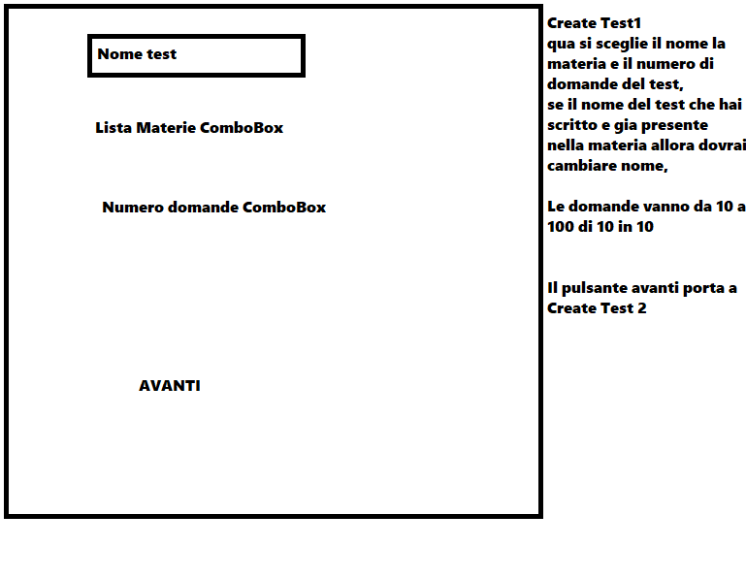

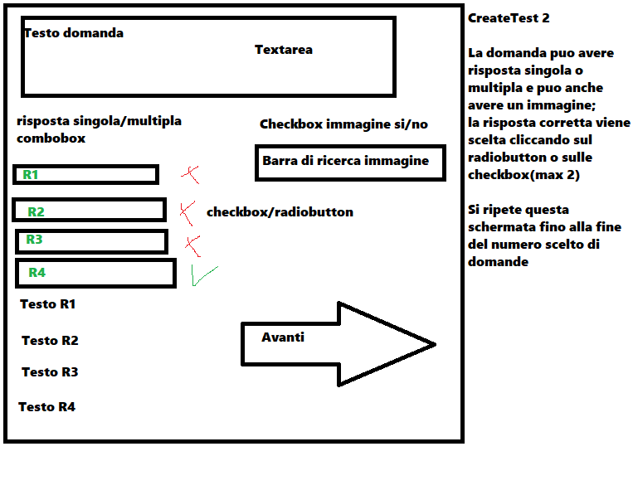
UML Casi d’uso

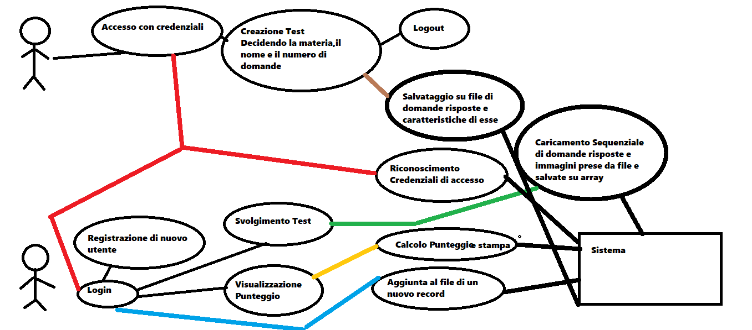
Errori

-doppia notifica di errore quando la domanda è sbagliata con le checkbox

-non notifica l’errore quando si lascia in bianco la risposta

